Spiel, Spaß, Sport und Spannung –
Freizeitfahrt des JCWK 2021
Nach unserer tollen und gelungenen Premiere in 2019 mussten wir Corona-bedingt die Freizeitfahrt nach Hachen in 2020 stornieren. Jetzt sieht es aber recht positiv aus und wir haben wieder das Freizeitdorf gebucht. Was uns an Auflagen erwartet, müssen wir kurzfristig abstimmen. Über den folgenden Link wird immer ein Überblick zu den gerade gültigen Corona-Regeln veröffentlicht: Handout_Handlungshinweise_fuer_Gruppenleitungen___Teilnehmende_Hachen.pdf.
Wer also mal wieder raus will und das Abenteuer sucht…..
Komm mit nach Hachen und sei dabei!!!
Wann? 29. – 31. Oktober 2021
Wo? Hachen
Wer? Alle Judoka des JCWK ab 5 Jahren
Was? Gemeinsame Freizeitaktivitäten auf und neben der Judomatte
Kosten? Die Teilnehmergebühr beläuft sich auf 65,- € für das
Wochenende, incl. Vollverpflegung.
Unterkunft? Mehrbettzimmer
(https://www.hachen.nrw/sport-und-tagungszentrum-hachen-startseite/#p9)
Anfahrt? in Fahrgemeinschaften
Organisation? Sven Dicke (sven.dicke@t-online.de)
Anmeldung? Ab 28.08.2021 auf www.judo-wk.de eintragen und anschließend die Teilnahmegebühr an folgendes Konto überweisen mit dem Betreff: Hachen_2021 + Name des Teilnehmers:
Inhaber: Sven Dicke
IBAN: DE28 3405 1570 0000 610899
Sparkasse Wermelskirchen
Anmeldeschluss? Freitag, 17. September 2021
Achtung! Es stehen 45 Plätze in dem Feriendorf zur Verfügung. Der Eingang der Meldung entscheidet über die Teilnahme! Die Anmeldung ist verbindlich und verpflichtet zur Zahlung der Teilnahmegebühr.
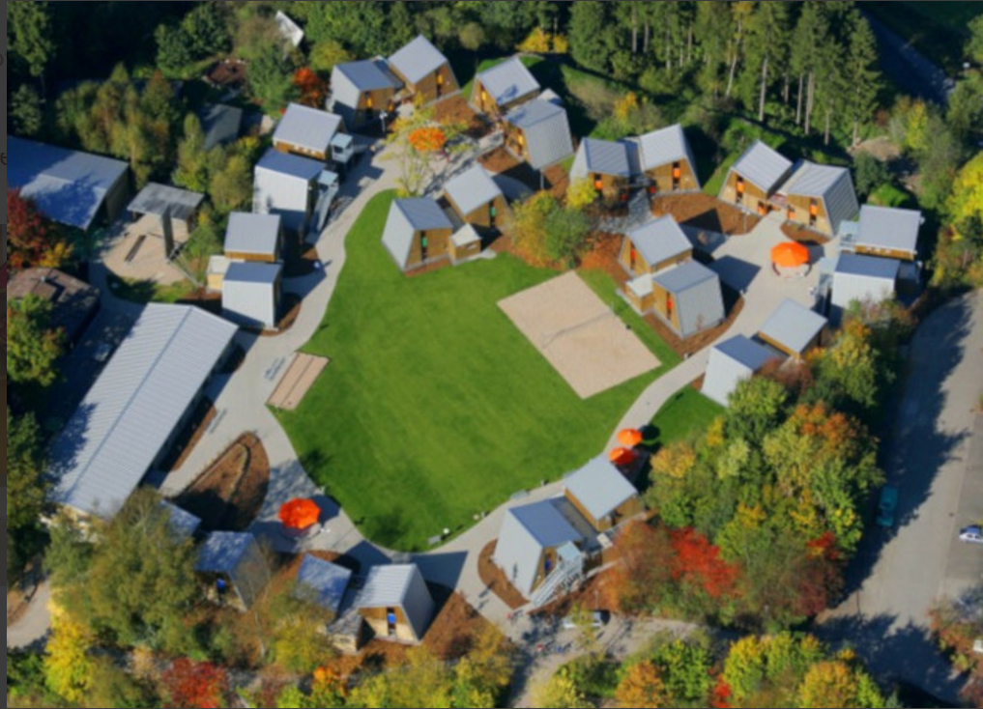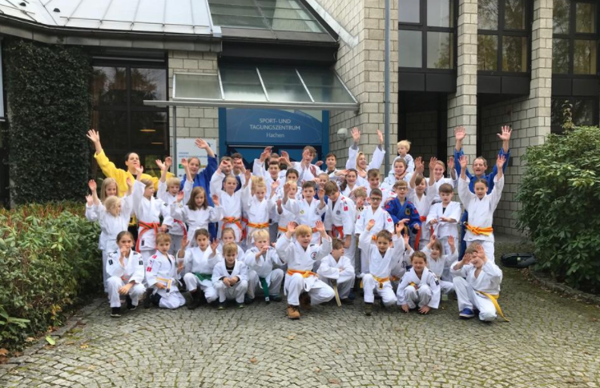

Also worauf wartest du noch?
Melde dich auf www.judo-wk.de für die Fahrt an!
Weitere Informationen erfolgen rechtzeitig vor Fahrtbeginn beim Gürtelprüfungslehrgang.

